**Вариант 1**

Выполнена: ФИО_________________________________ класс ______

**Инструкция по выполнению работы**

На выполнение работы отводится 2 часа 30 минут (150 минут). Вы можете самостоятельно определять время, которое отводите на выполнение заданий, но рекомендуемое время на выполнение заданий части 1 – 30 минут, на выполнение заданий части 2 – 2 часа (120 минут).

При выполнении заданий можно пользоваться черновиком. **Записи в черновике не учитываются при оценивании работы.**

**Часть 1**

***Ответами к заданиям 1–10 являются число, слово, последовательность букв или цифр.***

**№ 1**

Статья, набранная на компьютере, содержит 40 страниц, на каждой странице 20 строк, в каждой строке 16 символов. Определите информационный объём статьи в Кбайтах в кодировке Windows-111, в которой каждый символ кодируется 48 бит.

Ответ: ___________________________.

**№ 2**

Валя шифрует русские слова, записывая вместо каждой буквы её код.

|  |  |  |  |  |  |
| --- | --- | --- | --- | --- | --- |
| А | С | Д | О | Р | У |
| 01 | 011 | 100 | 111 | 010 | 001 |

Некоторые цепочки можно расшифровать не одним способом. Например, 00101001 может означать не только УРА, но и УАУ.

Даны три кодовые цепочки:

01001001101

01111110001

10011001100

Найдите среди них ту, которая имеет только одну расшифровку, и запишите в ответе расшифрованное слово.

Ответ: ___________________________.

**№ 3**

Найдите трехзначные числа ***x***, ***y***, для которых истинно высказывание:

((x-y) делится на 2) **И** (**НЕ**(***x*** делится на 2) **ИЛИ НЕ**(***y*** делится на 3)) **И** ((x+y) максимально). В качестве ответа запишите их сумму.

Ответ: ___________________________.

**№ 4**

Между населёнными пунктами A, B, C, D, E построены дороги, протяжённость которых приведена в таблице.

Определите длину кратчайшего пути между пунктами A и E, проходящего через пункт С. Передвигаться можно только по дорогам, указанным в таблице.

|  |  |  |  |  |  |
| --- | --- | --- | --- | --- | --- |
|  | A | B | C | D | E |
| A |  | 3 | 4 | 4 |  |
| B | 3 |  | 3 |  | 2 |
| C | 4 | 3 |  | 1 | 4 |
| D | 4 |  | 1 |  | 5 |
| E |  | 2 | 4 | 5 |  |

Ответ: ___________________________.

**№ 5**

* исполнителя Программист две команды, которым присвоены номера:

**1. вычти 2**

**2. умножь на 3**

Составьте алгоритм получения **из числа 2 числа 36**, содержащий не более 5 команд. В ответе запишите только номера команд.

Если таких алгоритмов более одного, то запишите любой из них.

Ответ: ___________________________.

**№ 6**

Ниже приведена программа.

|  |
| --- |
| **С++** |
| #include <iostream>  using namespace std;  int main() {  int s, k, A;  cin >> s >> k >> A;  if ((s > A) && (k % 2 = = 0))  cout << "ДА";  else  cout << "НЕТ";  return 0;  } |

Было проведено 9 запусков программы, при которых в качестве значений переменных *s* и *k* вводились следующие пары чисел:

(16, 12); (–8, –10); (18, 2); (5, –5); (–3, –9); (–10, 7); (–10, –2); (14, 1); (20, 5).

Укажите минимальное целое значение параметра А, при котором для указанных входных данных программа напечатает «НЕТ» 6 раз.

Ответ: ___________________________.

**№ 7**

Доступ к файлу **probnik.txt**, находящемуся на сервере **oge.org**, осуществляется по протоколу **ftp**. Фрагменты адреса файла закодированы цифрами от 1 до 7. Запишите последовательность этих цифр, кодирующую адрес указанного файла в сети Интернет.

1. ftp
2. org
3. txt
4. probnik.
5. oge.
6. ://
7. /

Ответ: ___________________________.

**№ 8**

В языке запросов поискового сервера для обозначения логической операции «ИЛИ» используется символ «|», а для логической операции «И» – символ «&».

В таблице приведены запросы и количество найденных по ним страниц некоторого сегмента сети. Считается, что все запросы выполнялись практически одновременно, так что набор страниц, содержащих все искомые слова, не изменялся за время выполнения запросов.

|  |  |
| --- | --- |
| **Запрос** | **Найдено страниц (в тысячах)** |
| *Рыжий* | 100 |
| *Честный* | 30 |
| *Влюблённый* | 15 |
| *Рыжий & Честный* | 30 |
| *Рыжий & Влюблённый* | 15 |
| *Рыжий & Честный & Влюблённый* | 4 |

Какое количество страниц (в тысячах) будет найдено по запросу *Влюблённый* **|** *Честный*?

Ответ: ___________________________.

**№ 9**

На рисунке – схема дорог, связывающих города. По каждой дороге можно двигаться только в одном направлении, указанном стрелкой. Сколько существует различных путей из города А в город К?

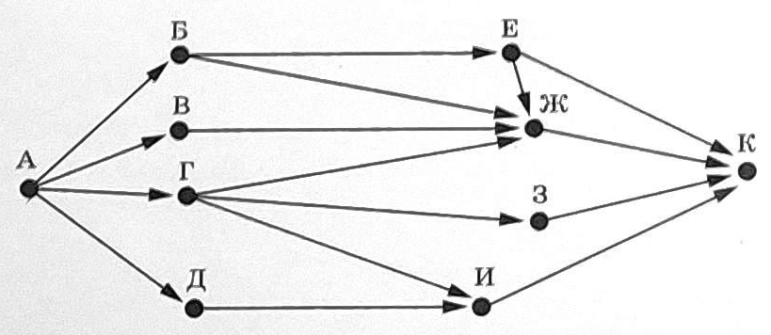

Ответ: ___________________________.

**№ 10**

Выберите среди чисел 10A16, 7208, 1024 то, в двоичной записи которого наименьшее число нулей. Запишите в качестве ответа это число в десятичной системе счисления.

Ответ: ___________________________.